茅台的春天
来自唐朝的雪球原创专栏
（本文发表于昨天出版的《证券市场周刊》）
财报数据显示，贵州茅台实际市场销售情况已经明确反转，且在高端白酒市场上的占有率进一步提升。展望2015年，公司的经营目标却明显低调，或许是为即将开始的股权激励作铺垫。
本刊特约作者 唐朝/文
市场也许已经预料到了会很好，但一定没有预料到会这么好！
2014年3月28日，笔者在《证券市场周刊》发表了名为《2014，茅台的倒春寒》的文章，提出“对于茅台公司而言，民间消费的春天来了，但首先要面对的，却是因2013年高基数带来的倒春寒……短暂的寒流后，紧接着是明媚的春天……2014年-2018年，公司很大概率将重演2008-2012年四年的高成长的故事”的看法。2014年5月16日，依然是在《证券市场周刊》，笔者发表了名为《贵州茅台，销售的喜与报表的悲》，指出“未来三四年内，贵州茅台将迎来市盈率和净利润共同增长、推动股价上升的戴维斯双击行情”。
一年过去了，伴随着2014年报以及2015年一季报的公布，贵州茅台（600519.SH）的股价创出历史新高。我们需要再次审视一下公司发生了哪些变化。 2014年公司实现酒业销售收入315.73亿元，实现净利润153.49亿元，同比分别增长2.11%和1.41%。2015年一季度实现营业收入85.45亿元，实现净利润43.64亿元，同比分别增加14.69%和17.99%。笔者在拙作《手把手教你读财报》一书中，曾对上年度茅台财务数据进行了详细的分析，那么，最新的年度财报数据背后，又隐藏着些什么秘密呢？
强者恒强
茅台实际市场销售情况已经明确反转。这一点，被上市公司利用预收款的调节作用平滑掉了。如果剔除预收款的影响，将能够更直观的看到实际销售的变化趋势。我们用“营业收入+（期末预收款-期初预收款）/1.17”来展示剔除预收款影响后的实际销售。计算结果如图。
图1：剔除预收款影响的季度销售数据图
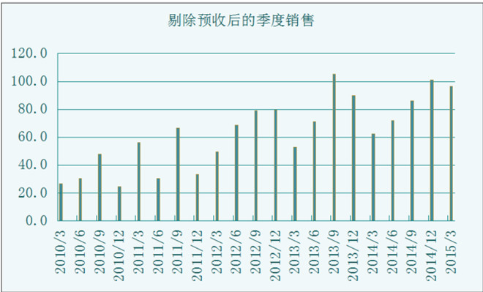
从图中明显可见，本轮危机中，茅台的真实销售已经在2014年1季度触底，并在2014年4季度创出接近于2013年3季度的销售巅峰。要知道2013年3季度的销售额，是通过额外释放了3000吨（999元/瓶）茅台，“出售”茅台酒经销权才换来的。更喜人的同比增长，是2015年1季度，其真实销售的同比增长居然高达55%以上。在这个所谓的白酒冬天里，真是摔碎了一地的眼镜儿。
再结合全国春季糖酒会经销商座谈记录上，多地经销商反应的断货情况，以及最近淡季里，居然也出现了部分经销商断货的情况，我们完全可以大胆推测：茅台的春天真的来了。
春天，是行业的春天，还是仅仅是强者的春天？笔者将最近五年来茅台的营业收入和净利润，与五粮液（000858.SZ）、泸州老窖（000568.SZ）、洋河股份（002304.SZ）、山西汾酒（600809.SH）四家传统第一集团军白酒企业的营业收入和净利润之和进行对比，结果显示：经历了冬天以后，茅台愈发强大了，市场占有率强势扩大。五粮液、洋河、泸州老窖、汾酒与茅台的差距越来越大了。
图2：茅台与五洋老汾营收、利润对比图
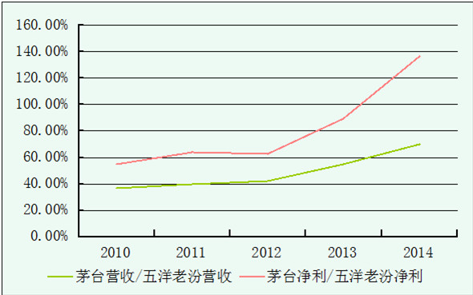
很显然，茅台的营业收入与其他四家营业收入之和的比率，从2012之前的40%左右，提升至2014年底的超过70%；净利润之比，从之前的60%左右，飙升至超过136%。茅台的领先优势进一步扩大。
更值得称赞的是，在销售增长的情况下，广告宣传及市场拓展费用反而从2013年的16.6亿元降至2014年的14.9亿元，降幅超过10%。对比另一位酒业巨头五粮液，茅台的销售费用不足后者的40%，但对应的营业收入是后者的150%，这可能就是品牌拉力的不同吧！ 即使合并管理费用一起看，茅台合计约50亿元，占当年营收的不足16%。五粮液合计63亿元，占当年营收的30%。差距很惊人。
显然，茅台的管理层清楚的感受到了春风拂面。在2014年财报中，董事会这样描述对2015年的展望：“2015 年将是白酒行业发展困难较多的一年，也是发展形势较为严峻的一年”，用了相对温和的“较”字。
对比2012年财报对2013年的展望：“2013年政策压力加大，各种危机事件频发，白酒行业产能过剩、市场需求及价格下跌、库存增高等日益显现，受经济下行压力加大等因素的影响，白酒行业高景气增长态势结束，将进入中低速发展的调整期，行业周期性波动和政策层面限制对白酒行业的调节将在 2013 年完全显现。白酒行业面临前所未有的压力。”
以及2013年财报对2014年的展望：“从政策方面看，对酒类产品尤其高端产品的消费限制性政策态势将常态化和制度化。从行业发展看，目前行业仍处于深度调整中，复苏时点难以把握，行业未来将会是挤压式‘缓增长’阶段，即使有所恢复，也难以再现高增长，预计 2014 年将是白酒行业发展更加困难的一年”。
从展望对比中，我们能明显感觉到茅台管理层在2014年末，对于市场和未来，开始展示积极乐观的一面了。
保守的业绩预测
在情绪转乐观，且已知1季度销售极好的情况下，管理层却作出了“预计公司 2015 年度实现营业收入较上年同期增长 1%左右”的经营计划。这又如何理解呢？
公司的确做出了2015年普通茅台不增量的承诺，这是意图在2015年回报风雨同舟的经销商了。但即便在普通茅台不增量的情况下，春节前后多地断货的年份酒，仍可能给茅台带来部分增量。又或者忽略掉年份酒的增长，公司2015年的重头戏“酱香系列酒”，已经单独成立了赖茅酒业和酱香酒营销公司，隆重推出“一曲三茅四酱”（贵州大曲、华茅、王茅、赖茅、汉酱、仁酒、王子、迎宾），并计划在2015年获取超过25亿元的营收，这将带来约15亿元的营收增长。
由于1季度系列酒增长迅猛，销售额同比增长高达137%。对于系列酒全年完成15亿元营收增长，有理由持乐观态度。所以，仅仅确定的15亿元系列酒营收增长，相对于公司总营收而言，也应该有近5%的增长。
系列酒是2015年的重头戏。2014年财报中，公司首次提出了“做强茅台酒，做大系列酒”的战略定位。这当中既有公司对未来白酒消费将向大众消费发展的战略预判，也有飞天茅台的旺销使企业有能力、有可能将资源向系列酒倾斜的原因。更重要的是，自公司2011年开始大规模扩张系列酒产能以来，2014年首次遇到了销售的大幅度下挫（见表1）。
表1：系列酒产销困境简表
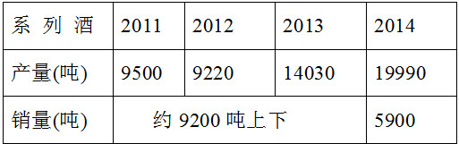
截止2014年底，酱香系列酒配套技改投入已经完成66%，301车间技改项目已经完成99%。伴随着这两个项目的陆续完工，2015年系列酒的产量还将进一步提高。系列酒一方面面临销售压力，一方面也从量的角度具备了大展拳脚的可能。因此，系列酒必将从2014年以前的“搭头”角色，升级成为公司未来重要的增长力量。
那么，在最低可能达到约5%的增长情况下，为何公司管理层仅仅提出1%的低增长目标？笔者猜测，可能与公司即将展开的股权激励方案有关。
公司曾在2014年7月公告称，将于 2017 年 12 月底前实施对管理层和核心技术团队的股权激励。从流程和时间上推算，至迟2016年底前，方案应该会诞生。那么方案的参照基数，只能是2015年的营收和利润。
对于在茅台工作和奋斗了大半生的管理层和核心技术团队，这可能将是他们一生中最大的一笔收入了。为此，有控制2015年营收和利润基数的打算，可以理解。
作为股东，笔者也期盼股权激励早日出台，让整个核心团队，包括已经75岁高龄，为茅台做出过卓越贡献的季克良老先生，有机会参与分享企业增长的财富中去。管理层持股与不持股的不同，可以参照近几年五粮液与洋河的发展轨迹。股权激励的出台，让核心团队与股东利益同心，这是推动茅台继续高速成长的重要原动力之一。
这份财报，也有令人不满意的地方：分红方案。
截至1季度末，茅台持有现金超过280亿元，2015年计划新增投资47.6亿元，公司却仅仅拿出50亿元进行红利分配，大量资金低效沉淀。受地理条件所限，茅台的扩张除了中华村以外，在可见的未来，并没有新区域可供扩张。而茅台每年将产生至少150亿元以上的现金。这部分现金如何处理，分红、多元化还是继续支持本地银行？这将决定茅台产能达到天花板以后，企业价值的多寡。
当然，这一天还比较远。看一组最近五年存货中的自制半成品数据，可以让我们畅想一下茅台未来几年的成长空间。自制半成品，指茅台的基酒，它将在酒库里存放四年后变成可售商品酒。
表2：自制半成品库存 单位：亿元
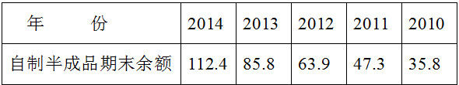
这个数据告诉我们，2014年，公司从2010年价值35.8亿元的自制半成品里，拿出20亿元左右灌装销售，换回超过300亿现金。然后又生产了超过46亿元基酒，放回酒库。可以想见，到2018年，公司就可以从今日的112.4亿元自制半成品里，拿出50亿元、80亿元甚至更多来灌装销售，届时将换回多少现金呢？
作者：唐朝
链接：https://xueqiu.com/8290096439/41954532
来源：雪球
著作权归作者所有。商业转载请联系作者获得授权，非商业转载请注明出处。

